PX00软件需求

武汉普赛斯电子技术有限公司

声明：本文件所有权和解释权归武汉普赛斯电子技术有限公司所有，未经武汉普赛斯电子技术有限公司书面许可，不得复制或向第三方公开。
修订历史记录
版次 | 发布日期 | AMD | 修订者 | 说明
v1.0 | 2021.03.04 | 首次发行 | ryl

（A-添加，M-修改，D-删除）

目录
1. 概述 4
2.1 CSX00结构图 4
2. 功能需求 5
2.1 电压测量 5
2.2 电流测量 5
2.3 扫描功能 5
2.4 升级功能 5
2.5 设置功能 6
3. 性能需求 6
4. 其他需求 6

- 概述
为明确PX00项目软件需求，指导软件设计，特制定本文档。
  - PX00结构图
脉冲源表硬件结构图如图1,2所示，

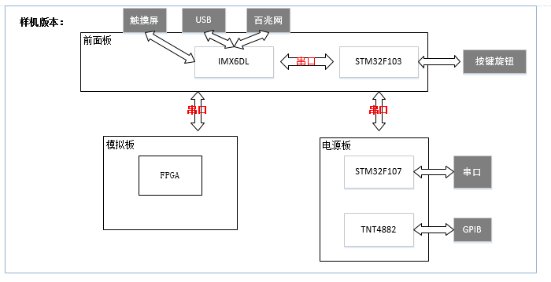
图1 PX00样机系统框图结构
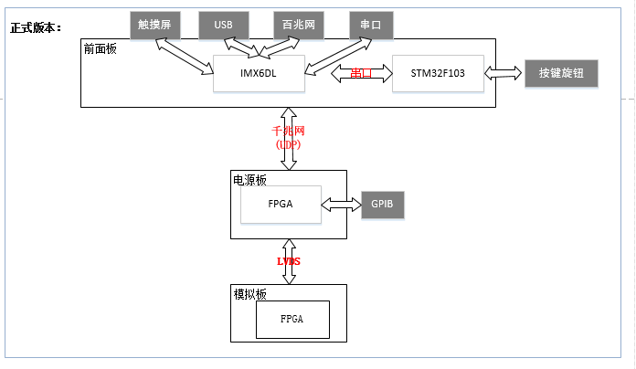
图2 PX00正式版机器系统框图结构

2. 功能需求
  - 电压测量
设备支持测量待测负载电压值：
1. 用户能设置和获取设备采样/源输出电压值；
2. 用户能设置和获取设备当前电压量程；
3. 用户能打开和关闭设备电压自动量程
备注：电压量程档位：
  - 电流测量
设备支持测量待测负载电流值：
1. 用户能设置和获取设备采样/源输出电流值；
2. 用户能设置和获取设备当前电流量程；
3. 用户能打开和关闭设备电流自动量程
备注：电流量程档位：
  - 扫描功能
设备支持单通道、多通道（多设备）扫描功能：
1. 用户能设置和获取trig参数；
2. 用户能设置扫描参数；
3. 用户能获取扫描结果数据；
4. 用户能保存指定通道扫描结果至本地U盘；
5. 用户能设置指定参数执行多台（最大3台）脉冲源表进行扫描

  - 升级功能
设备提供软件升级相关功能；
1. 用户能获取当前软件版本信息；
2. 用户能升级当前设备软件；

  - 设置功能
设备提供设置功能，配置各通道模拟板参数以及ARM主程序：
1. 用户能设置设备IP信息；
2. 用户能设置设备当前透传方式为串口或GPIB；
3. 用户能设置按键蜂鸣器响应方式为打开或关闭；
4. 用户能设置当前操作面板为前或后面板；
5. 用户能设置当前接线方式为2/4线；
6. 用户能设置NPLC值；
8. 用户能设置设备当前时间；
9. 保存所有配置项；
10. 温度风扇显示；

3. 性能需求
- 时域采样性能
单通道支持时域V/T、I/T采样率不低于1000点/s；
- 单通道扫描性能
单通道支持扫描1000点不高于1s；
- 多通道扫描性能
支持多通道扫描1000点不高于1s；

4. 其他需求
- 通信要求：
1. 设备默认通信方式为TCP网络通信，设备默认出厂IP为：192.168.12.254，网关：192.168.12.1，掩码：255.255.255.0；
2. 设备默认透传方式为串口，115200波特率；
3. 设备默认GPIB设备地址为9；
- 模拟板要求：
- FPGA要求：
- ARM要求：

